Муниципальное бюджетное учреждение «Эколого-биологический центр» г. Хасавюрт

Всероссийский конкурс экологических проектов
«Волонтеры могут все»

Номинация: «Цветущая планета»

Тема проекта:
Озеленение и благоустройство
школьной территории

Выполнил: учащийся – эколог МБУ ДО ЭБЦ
Хосаров Мухаммадали
Руководитель проекта: педагог МБУ ДО ЭБЦ Ибракова Аминат Хадиятуллаевна

2021г
Аннотация
Тема проекта: Озеленение и благоустройство школьной территории
Цели и задачи проекта. Вовлечение учащихся в деятельность по озеленению и благоустройству территории школы, улучшение экологического состояния школьного участка, вовлекать учащихся в трудовую деятельность, развивать у них коммуникативную компетентность и гражданскую позицию, воспитание бережного отношения к окружающему, эстетического вкуса, умения ценить прекрасное. Актуальность выбора темы: Ландшафт пришкольного участка оказывает влияние на сознание человека, его здоровье и настроение, создает благоприятный микроклимат в школьном коллективе. Пришкольный участок-это многофункциональная система, которая широко используется, как в учебном, так и в воспитательном процессах.
Методы реализации проекта:
-организована совместная деятельность учащихся, родителей, педагогов ДО по реализации основных мероприятий проекта;
-составление эскиза ландшафтного дизайна пришкольного участка;
- разбивка клумб с цветами;
-выращивание рассады для посадки однолетних и многолетних цветов;
-составление технологической карты ухода за растениями;
-проведение уроков экологической направленности ;

Результаты проекта
Во время работы над данным проектом учащиеся приобрели практические навыки:
1.Обработка почвы (перекопка, рыхление, прополка, полив, внесение удобрений).
2. Сбор растений и изготовление гербария, букетов.
3. Формирование навыков агротехники: разбивка грядок, сбора семян.
Таким образом, гипотеза исследования достигнута, задачи решены.
Выводы.
Данный проект помог учащимся проявить свою творческую активность, испытать ощущения эмоционального удовлетворения и самореализации, воспитал в них уважение и понимание значимости с/х труда.

Цель проекта: Озеленение и благоустройство пришкольной территории.
Задачи проекта:
- Вовлечение учащихся в деятельность по озеленению и благоустройству территории школы
- Создание зеленой зоны на пришкольном участке.
- Обследование пришкольного участка.
- Разработать эскизное проектирование школьного двора.
- Изучить ассортимент цветочно–декоративных растений и способов их использования для озеленения территории.
- Улучшение экологического состояния школьного участка.
- Сделать выводы исследования
- Использование знаний о растениях в повседневной жизни.
- Вовлекать учащихся в трудовую деятельность, развивать у них коммуникативную компетентность и гражданскую позицию.
- Создание эстетически оформленного цветущего пришкольного участка и цветочных клумб.
- Воспитание бережного отношения к окружающему, эстетического вкуса, умения ценить прекрасное.

Введение
С тех пор как человек пахать обрел уменье,
Украсить дом и двор, он ощутил стремленье
И стал вокруг себя сажать для красоты
По вкусу своему деревья и цветы.
Жак Делиль
Основной идеей проекта «Озеленение и благоустройство школьной территории» является благоустройство и озеленение пришкольного участка, воспитание у ребенка трудолюбия, бережного отношения к окружающему миру.
Еще в 1638 году Я.А. Коменский в «Великой дидактике» указывал на необходимость наличия в школе небольшого сада, «куда следует иногда пускать учащихся и предоставлять им возможность наслаждаться зрелищем деревьев, цветов и трав». На протяжении многих веков мастера, создававшие сады и парки, придерживались законов и правил, подсказанных им природой. Размещая растения и сооружения в саду, мы должны добиться такого их соотношения, которое было бы приятно глазу, вызывало бы ощущение гармонии.
Анализ современного состояния пришкольных участков позволяет сделать вывод, что их структура претерпела значительные изменения. На небольших земельных территориях городских школ нет возможности разместить учебно-опытные площадки, теплицы и парники. К тому же уход за растениями в теплицах и парниках очень трудоемок. В каникулярное время работы на пришкольном участке организовать сложно. Выращивание на пришкольном участке овощных, плодово-ягодных культур в условиях города неприемлемо, так как растения не могут быть экологически чистыми. Цветочно - декоративные культуры могут быть объектами для проведения простейших опытов по влиянию удобрений, подкормки, величины светового дня, влажности, температурного режима. Наблюдения на пришкольном участке могут проводиться не только за растениями, но и за насекомыми, птицами, дождевыми червями и другими представителями животного мира. Собирать гербарий, проводить экскурсии.
Школьный двор – это место, где проходит учебная и внеклассная жизнь учащихся и педагогов. День знаний 1 –го сентября, последний звонок, выпускной вечер, школьный летний лагерь.
Школьный двор - это визитная карточка нашего образовательного учреждения. Школа начинается со школьного двора. Двор должен быть чистым, эстетически привлекательным. Данная проблема является актуальной не только для обучающихся школы, но и для микрорайона в целом, так как школьный двор в нашем микрорайоне является местом отдыха для пожилых людей, местом для прогулок родителей с маленькими детьми.
Одним из направлений деятельности школы является экологическое и трудовое воспитание школьников. Данный проект позволяет учащимся, педагогам, родителям прикоснуться к историческому прошлому школы, ее настоящему и будущему. Работа в этом проекте дает возможность педагогам развивать у учащихся активную жизненную позицию, а также реализовать способности дизайнеров.

Актуальность выбора темы:
Благоустройство территории играет важную роль в жизни человека и школы. Ландшафт пришкольного участка оказывает влияние на сознание человека, его здоровье и настроение, создает благоприятный микроклимат в школьном коллективе, среди педагогов, учеников и технического персонала. Пришкольный участок- это многофункциональная система, которая широко используется, как в учебном, так и в воспитательном процессах.
- Общие сведения о школе.

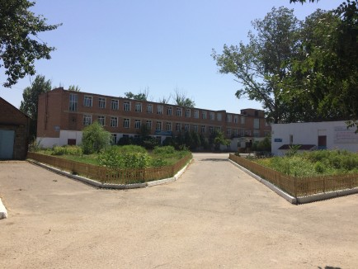
МКОУ сош№12 им. Л.Н.Толстого г. Хасавюрт
На фотографии сверху школа №12г. имени Л.Н.Толстого г.Хасавюрта. Школа была построена и начала функционировать с 1971 года. Наш микрорайон находится, за железной дорогой вдалеке от автомобильных дорог, уровень шума низкий. По всем сторонам от школы застройки домов, которые отделяются от здания школы асфальтированными дорогами, газонами, высокими деревьями и кустарникам. Школа огорожена забором. Территория школы занимает большую площадь. По периметру вдоль забора растут разные деревья (акация, дуб, сосна, вяз, лиственница, ель, липа, клен). Прошло почти более 50лет. Все изменилось. Постепенно началась работа по озеленению способами цветочно- декоративного оформления. Проблема благоустройства территории школы стала актуальна с первых ее дней существования. Постепенно шла работа. Первоначально были посажены деревья рябины и кустарники сирени вдоль забора. Затем на открытой площади перед зданием школы стали разбивать клумбы. Внешний облик территории школы постепенно видоизменялся. Наша школьная территория – это часть образовательной среды, в которой протекает процесс социализации и развития личности ребенка. Эта среда должна быть функциональна и комфортна для ребенка, так как не только является составляющей частью процесса обучения, но и местом проведения свободного времени. На территории школьного участка, имеется стадион, спортивная площадка и 2 большие клумбы.
- Многообразие способов цветочно- декоративных растений.
В цветочно-декоративном оформлении использовались клумбы различной формы и размеров, композиции, древесно-кустарниковые насаждения.
- Ассортимент древесно-кустарниковых насаждений
Древесно-кустарниковые насаждения включают широкий ассортимент растений: белый тополь, клён остролистный, ель обыкновенная, сосна, берёза, осина, сирень, жасмин, плакучая ива, дуб, акация, шиповник, рябина, вяз, ясень.
- Цветочно-декоративные культуры представлены следующими растениями:
Большое место на пришкольном участке отведено цветочно- декоративным растениям: ирис, флоксы, лилия, астра, цинния, календула, аллисум, гвоздика, мальва, дельфиниум, сальвия, ландыш, агератум, нарцисс, шнитт-лук, физалис, настурция, дикий виноград, космея, лилейник, папоротник, петунья, георгина, барвинок, ромашка, тюльпаны, нарциссы, бархатцы нескольких видов.
- Значение озеленения в учебно- воспитательном процессе.
Территория вокруг нашей школы является одним из озелененных мест нашего микрорайона благодаря творческой работе учащихся и преподавателей на пришкольном участке. Силами нашего коллектива проводятся работы по выращиванию рассады, уходу за посадками, сбору семян, обработке почвы, озеленению территории. Все виды деятельности воспитывают трудолюбие, культуру растениеводства. Практическая деятельность является ведущим фактором становления экологической ответственности школьника (окружающей среды своей местности, привлечение внимания сил общественности к улучшению местной экологической ситуации). Это обеспечивает формирование экологической культуры, экологического мышления. К работе на пришкольном участке: клумбах, цветниках привлекается весь персонал школы. На весенней обработке почвы, посадке цветов работают совместно все учителя и учащиеся школы. Работой учащихся руководят педагог дополнительного образования ЭБЦ и учителя школы. По специально составленному графику, летнюю практику проходят учащиеся 5-8 классов. Они поливают цветники и клумбы, занимаются прополкой. Особое внимание уделяется оформлению цветников. Растения подбираются с таким расчетом, чтобы цветение продолжалось в течение всего лета до поздней осени.Пришкольная территория должна быть украшением микрорайона, вызывать чувство гордости у учащихся и их родителей за участие в создании такой красоты. В настоящее время большое внимание придается ландшафтному дизайну. В школе все пронизано стремлением к красоте. Ребята учатся чувствовать, понимать, ценить и, что самое главное, творить красоту. Для этого в нашей школе стремятся обустроить его с наибольшей пользой для эстетического воспитания детей и взрослых. Проект принёс большую пользу школе. Территория стала ещё красивее. Все элементы ландшафтного дизайна имеют воспитательное, познавательное, эстетическое значение для учащихся. Они учатся созданию цветников, уходу за растениями, получают ценные трудовые навыки, узнают новые растения.

- Реализация проекта
В ходе реализации проекта «Озеленение и благоустройство школьной территории» были выполнены следующие работы:
-организована совместная деятельность учащихся, родителей, педагогов ДО по реализации основных мероприятий проекта (на подготовительном этапе проведена ландшафтная организация школьной территории, выбраны растения для озеленения, проведен сбор информации о растениях;
-проведена очистка пришкольной территории от бытового мусора (организованы общешкольные субботники);
-составлен эскиз ландшафтного дизайна пришкольного участка;
-на территории пришкольного участка разбиты клумбы с цветами;
-выращена рассада для посадки однолетних и многолетних цветов;
-составлены технологические карты ухода за растениями;
-проведены уроки экологической направленности (по региональному компоненту);
-закуплены семена для посадки растений на клумбах.

Описание проекта.

Благоустройство и озеленение пришкольного участка играет важную санитарно-гигиеническую и учебно-воспитательную роль. Идея нашего проекта заключается в сознании на пришкольной территории ухоженного, эстетически правильно оформленного с элементами ландшафтного дизайна участка.
Первоочередной нашей задачей для реализации идеи было изучение литературы по ландшафтному дизайну.
Обоснование актуальности проекта
«Если бы каждый человек
на клочке земли своей
сделал все, что он может,
как прекрасна, была бы Земля наша».
А.П. Чехов
Мы выбрали эту проблему потому, что:
- пришкольный участок недостаточно озеленен;
- школьники имеют невысокий эстетический уровень.
План описания проекта.
I этап Подготовительный
1. Определение цели и задач
2. Подготовка территории к благоустройству и озеленению (уборка территории от мусора) апрель.
3. Составление эскиза ландшафтного дизайна пришкольной территории.
4. Организация конкурса среди учащихся на лучший эскиз цветочной клумбы.
5. Подведение итогов I этапа проекта
II Практический
Проведение конкурса на лучшую цветочную клумбу.
- Выращивание рассады.
- Обрезка деревьев и кустов.
- Высадка цветочной рассады.
- Уход за растениями.
- Разбивка цветников у фасада школы.
- Поддержание порядка травяного покрова и клумб.
- Постройка кормушек для птиц.
- Подведение итогов II этапа проекта.
III. Аналитико- коррекционный.
План мероприятий аналитико-коррекционного этапа (промежуточный)
1.Экспресс-опрос «Лучшая клумба». Инициативная группа.
2. Участие в конкурсе «Наш школьный двор». Инициативная группа,
3. День цветов «Осенний букет», сбор гербария. Администрация школы, учитель биологии.
4. Организация работы курса «Цветочный дизайн». Учитель трудового обучения, изобразительного искусства.
5. Представление отчета о реализации проекта. Инициативная группа, учитель географии.
IY. Заключительный.
Сопоставление действительных и желаемых результатов.

7.Результаты работы.

На основе проведённых исследований и изучения методической литературы по экологическому состоянию пришкольного участка я пополнила знания о том, насколько важно, чтобы экологическая обстановка пришкольного участка была благоприятной, что в целом положительно влияет не только на весь природный комплекс, но и оказывает оздоровительное значение для человека. Исследование экологического состояния участка показало, что степень озеленения пришкольного участка достаточная, что позволяет комфортно проводить на нём природоохранную, исследовательскую работу, воспитывая у учащихся интерес и любовь к родной природе, применять на летней практике теоретические знания, полученные на уроках биологии, экологии, географии и технологии, а также привлекать учащихся к общественно – полезному труду. Во время работы учащиеся приобретают практические навыки:
1.Обработка почвы (перекопка, рыхление, прополка, полив, внесение удобрений).
2. Сбора растений и изготовление гербария, букетов.
3. Формирование навыков агротехники: разбивка грядок, сбора семян.
Таким образом, гипотеза исследования достигнута, задачи решены.

Дизайн и благоустройство пришкольного участка в 2019-2020 учебном году.
Перед зданием школы – цветочно-декоративный отдел с газонами, рабатками. Представляет собой коллекцию травянистых однолетних и многолетних цветочно-декоративных растений. В ландшафтном дизайне различные клумбы и цветники занимают очень важное место. Ведь они не только добавляют красок вашему саду, но и дают возможность благоустроить территорию, подчеркнуть достоинства участка и скрыть некоторые недостатки. Одним из таких цветников является рабатка.

Рис.1
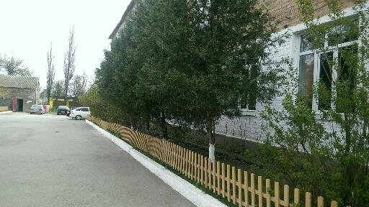
Клумба перед левым крылом школы
Рис.2
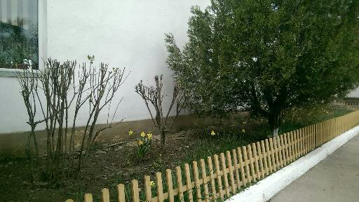

Клумба перед правым крылом школы
Рис.3
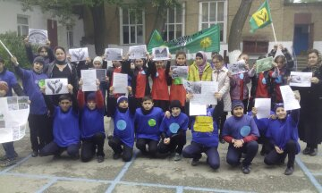
Акция «Мы за чистый город»

Рис.4
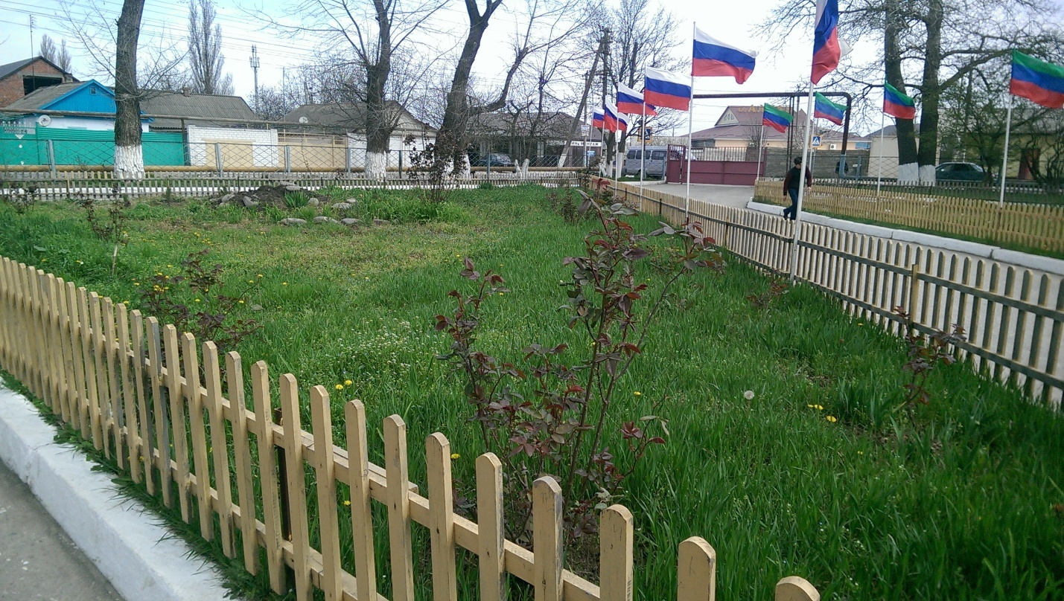
Ограда сделанное руками старшеклассников на уроках трудового обучения.

Рис.5
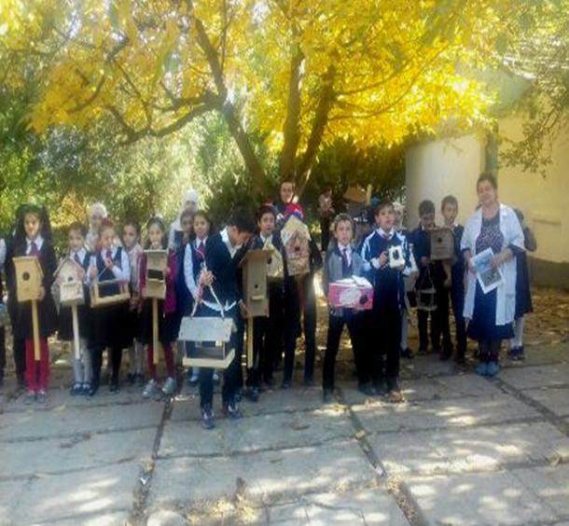
Акция «Забота о птицах»

Рис.6
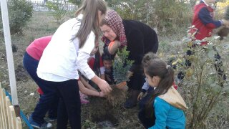
Посадка саженцев туи в клумбе во дворе школы.
Рис.7
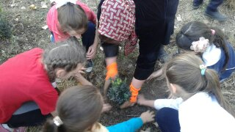
Посадка кустов самшита во дворе школы.

Рис.8
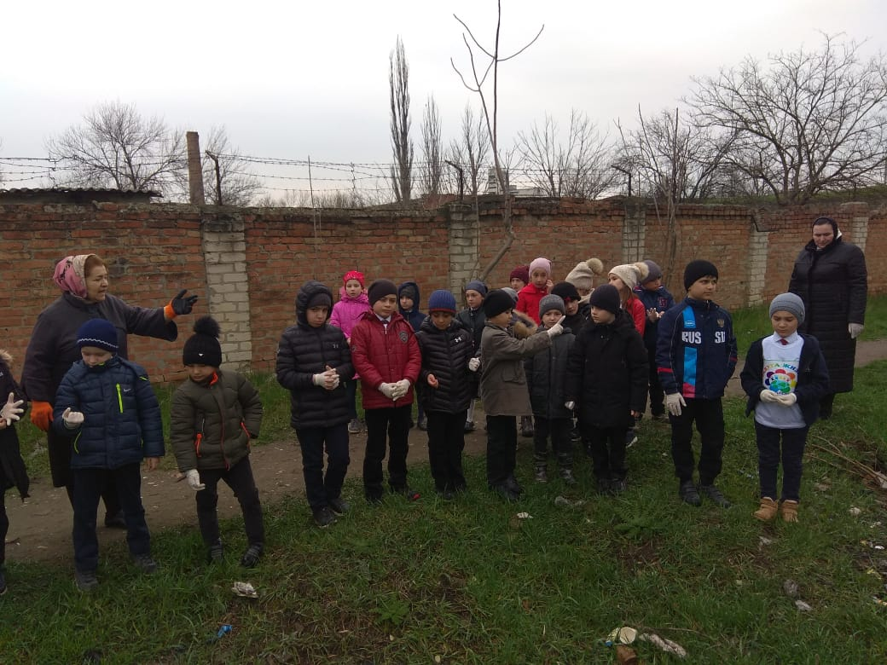
Участие в субботнике по очистке территории прилегающей к школе.
Рис.9 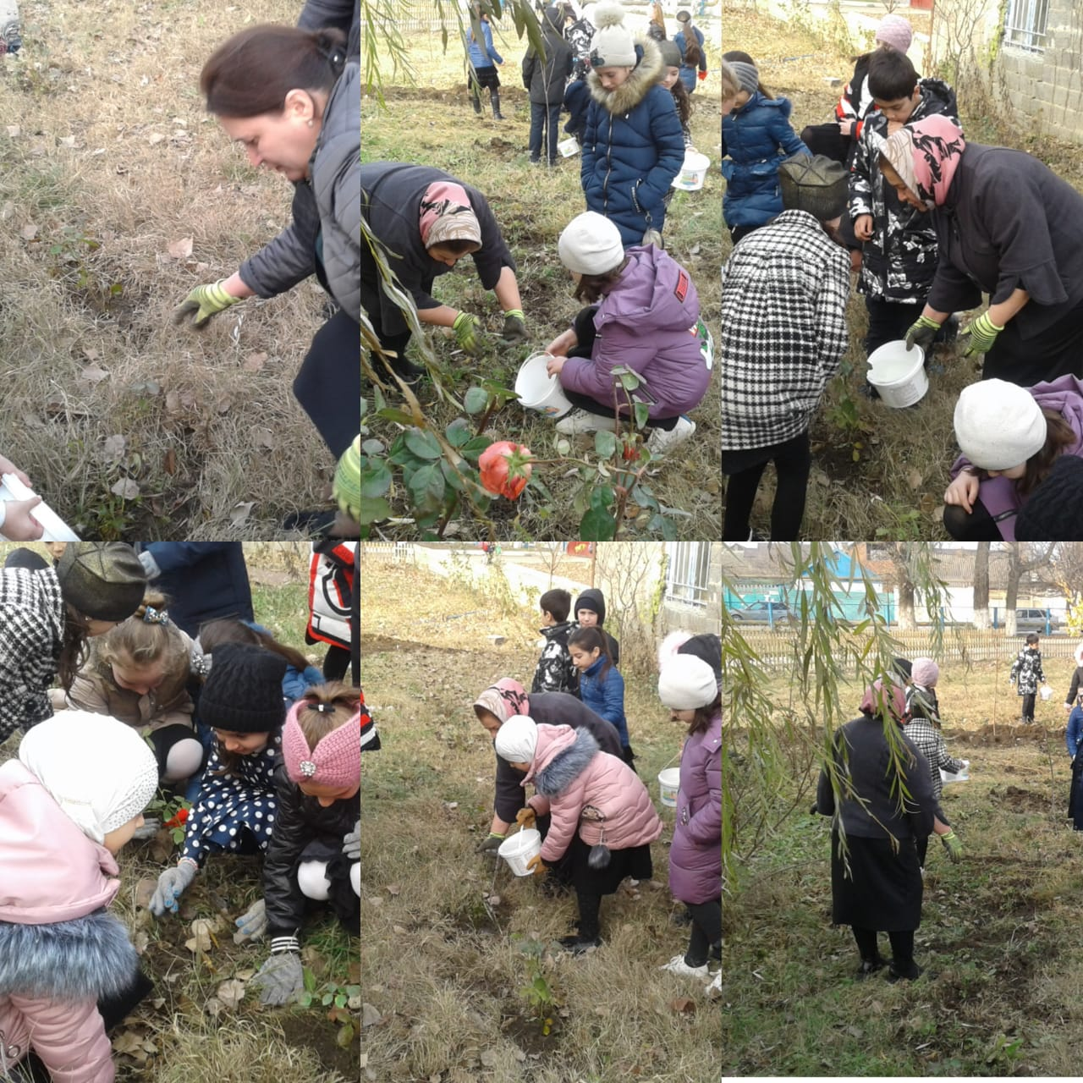
Идет посадка кустов роз.

Заключение
В 2021-2022 учебном году, мы продолжим работу начатую в рамках данного проекта. Продолжу вести наблюдение за работой на пришкольном участке, расширением коллекции цветочных многолетних растений, за ростом имеющихся растений, за оформлением ландшафтного дизайна. Постараюсь принять участие в городских, региональных экологических конкурсах и проектах. Я уверена, что в будущем наша школа будет в обновленном виде радовать учащихся, работников школы, окружающих жителей и всех гостей. Данный проект помогает учащимся проявлять свою творческую активность, испытывать ощущения эмоционального удовлетворения и самореализации, воспитывает в них уважение и понимание значимости с/х труда, развивает коммуникативную компетентность и гражданскую позицию, воспитывает бережное отношение к окружающему миру, способствует формированию эстетического вкуса, умения ценить прекрасное.

Использованная литература
- 1. Боговая И.О. Озеленение населенных мест / И.О. Боговая, В.С. Теодоронский. - М: Агропромиздат, 1990. - 239 с.
- 2. Вергунов А.П. Архитектурно-ландшафтнйя организация пространств городских центров / А.П. Вергунов. - М.: МАРХИ, 1996. - 58 с.
- 3. Зеликов В.Д. Почвоведение с основами геологии / В.Д. Зеликов. - М.: МГУ леса, 1999. - 216 с.
- 4. Кругляк В.В. Урбоэкология и мониторинг среды: В.В. Кругляк, Н.П. Карташова. - Воронеж: ВГЛТА, 2004. - 72 с.
- 5. СНиП 2.07.01-89 «Планировка и застройка городских и сельских поселении». - М.: Изд-во стандартов, 2001. - 36 с.
- 6. СНиП 3.10. 75 «Благоустройство территорий. Озеленение застраиваемых территорий» ». - М.: Изд-во стандартов, 1989. - 16 с.
- 7. Негробов О.П. Экологические основы оптимизации и управления городской средой. Экология города. / О.П. Негробов, Д.М. Жуков, Н.В. Фирсова. - Воронеж: ВГУ, 2000. - 272 с.
- 8. Стадницкий Г.В. Охрана природы (основы рационального природопользования) / Г.В. Стадницкий, О.И. Яковлева, Б.В. Прохоров. - М.: Лесн. пром-сть, 1989. - 144 с.

